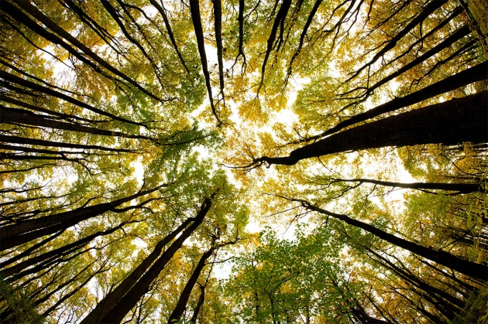
Priroda je u najmanjim stvarima najveličanstvenija
Ljudi se uvijek traže uzore u drugim ljudima. Ni jednput nisam čuo da je nekome uzor cvijet ili vuk. Za razliku od ljudi, cvijeće i vukovi ne traže uzore ni u kome. Oni znaju samo postojati, jesti, disati i piti. Ne znaju graditi nebodere, krčiti šume ili ići u trgovinu, ali opet, ne treba im uzor. Oni su jednostavni i veličanstveni, a da to ni ne znaju.
Jednostavni i veličanstveni... U ljudskom svijetu to je gotovo nemoguće. „Veličanstvene“ stvari u ljudskom svijetu imaju stotine namjena. Recimo, najviša zgrada je mnogo važnija i bolja od obične kuće. Najviša zgrada može u sebi primiti tisuće ljudi, a kuća samo nekoliko, no ipak, gotovo je svakome čovjeku draža kuća od najviše zgrade na svijetu. Što će čovjeku najviša zgrada, najskuplji automobil, najveći luksuz, ako je potrebna i obična kuća da ga se zadovolji? Čovjek je još uvijek zadržao neke osobine otkad se pojavio. Želi obitelj, dom i posao. Upravo tako i vuk želi obitelj, sigurno mjesto za živjeti i posao, lov.
Čovjek nije ni svjestan koliko je osobina zadržao, ni ne trudi se misliti o tome. Jer što će čovjeku jedna misao kada može imati najbolje na svijetu. Čovjek je jedini škrt i ravnodušan. Čopor vukova dijeli ulov. Čovjek ne dijeli plaću s prijateljima. U ljudskom svijetu svatko „lovi“ za sebe. Ovim sastavkom nisam htio omalovažiti ljude, htio sam ih usporediti s životinjama. Istankuo sam samo loše osobine. Čovjek je postigao i toliko dobrog. Lijekove za bolesti, donirao novac siromašnima i pročišćavao rijeke. Na kraju svega i ja sam čovjek i ja sam, kao i svi drugi, poseban na svoj način.
Marko Pekić,8.a

